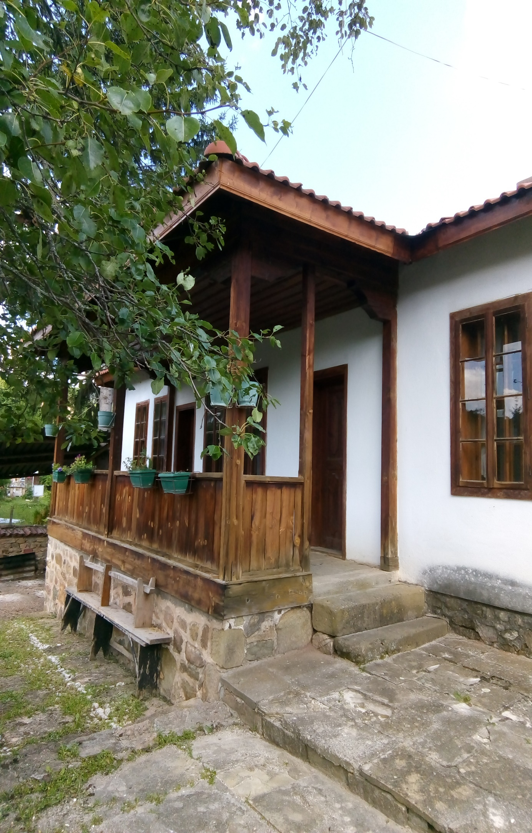

ГОДИШЕН ОТЧЕТ ЗА ДЕЙНОСТТА НА НАРОДНО ЧИТАЛИЩЕ“ВЕДРИНА – 1928“, СЕЛО ЛОБОШ ЗА ПЕРИОДА 01.01.2023 – 31.12.2023 год.

Докладът за дейността на Народно читалище“ Ведрина - 1928“село Лобош, община Ковачевци отчита изпълнението на дейностите по Годишната програма за развитие на читалищната дейност, културния календар през 2023 година.

Българските читалища са извор на български дух и култура през вековете. Там е запалена искрата и пламва огънят на Българското възраждане .Там е мястото, в което се подържат живи българските традиции, мястото, в което българчета научават от своите баби и дядовци за бита, културата, прекрасните песни и танци, живите български шевици, където пламва и завинаги остава в сърцата им огънчето на българщината.

Отчетния период обхваща периода януари – декември 2023 година.

Основната дейност на читалището е привличане на читатели от най-ранна детска възраст. За съжаление през последните години броят на читателите намалява и причината за това са различни: при по-младото поколение причините варират от нежелание за четене до четене онлайн. При по възрастните от липса на време.

Библиотечния фонд възлиза на 3631 тома.

През изтеклата 2023 година бяха регистрирани 11 читатели, общият брой на посещенията бяха 19, като 17 за дома и 2 в читалня. Имаме заети 53 библиотечни документи. Броят на читателите не е голям, тъй като младите хора ползват възможностите на интернет някъде извън библиотеката, но най вече в къщи.

Културно – масовата работа през годината беше насочена към празници, бележити дати, чествания и годишнини.

Едно от мероприятията които провеждаме редовно са сурвакарските празници. На 13 и 14 януари традиционно групата направи празника „СУРОВА“ незабравим за жителите и гостите на селото.

С мощен звън на огромните звънци изгонихме злите сили. Бяхме гости на сурвакарски групи в селата Сирищник, Чепино и Елов дол. В утрото на 14 януари сурвакарите традиционно обиколиха всички къщи в село Лобош. През 2023 год. групата взе участие на фестивала в гр. Радомир и гр. Перник.

Новогодишните празници, бабин ден и 8-ми март празнуваме с томбола, музикална програма, хумор и веселие. На всички дами Кмета на Община Ковачевци и Кмета на село Лобош и председател на читалището подариха по цвете.

19 февруари съвместно с децата от детска градина“ Радост“ село Лобош и ОУ“ Кирил и Методий“ с. Калище чествахме обесването на Васил Левски с рецитал на стихотворения. На паметника положихме цветя.

Най богатия месец на културни мероприятия е месец май. На 25.05. съвместно с кметството и черковното настоятелство организирахме курбан/Спасов ден/ който е традиция от дълги години в черквата“ Свети Харалампи“. Присъствието на много гости и жители на селото доказват интереса към този празник.

Традиционния събор и ден на селото е 02.09. които отпразнувахме с богата музикална програма и заря.

Музейната експозиция привлича голямо внимание. Посещава се от ученици и възрастни.

Със собствени средства закупихме и засадихме цветя.

Материалната база на читалището е добра. Настоятелството работи добре с Кметството, Общинската администрация и другите читалища на територията на общината.